

　ステージを体験しよう！

**みわ文化センター**

**サンホール体験会**

と　き　　3月25日（土）13時30分～16時30分

ところ　　みわ文化センター　サンホール

内　容　　舞台で演じるものなら、なんでもＯＫ！

　　　　　　・個人での参加（30分）

・団体での参加（1時間）

（ただし、ステージ上は10人までとします。）

・使用する音源（CD、DVDなど）は持参してください。

　　　　　　・舞台のみの開放とし、客席での観覧等はできません。

　　　　　　・営利目的での利用はできません。

・参加を希望される方は、事前にお電話で申し込みをお願い

します。定員になり次第、締め切ります

参加費無料

　申込先　三和町自治連合会（☎0824-52-7086）

　　　　　三次市三和町上板木504　みわ文化センター内

新型コロナウイルス感染症拡大防止について

　　　　※マスクは必ず着用してください。

　　　　※手指消毒やこまめな手洗いにご協力ください。

　　　　※発熱（37.5度以上）、咳など体調不良の症状がある方は

来館をお控えください。

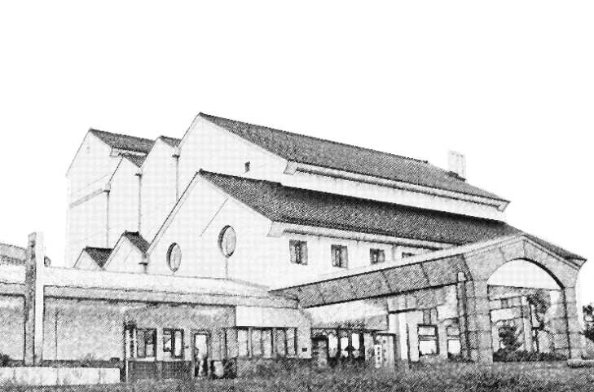

　主催　三和町自治連合会